12 марта 2013 года в с. Красный Партизане прошел районный детский фольклорный праздник «Прощай, Масленица!». Участие в празднике приняли восемь фольклорных ансамблей из общеобразовательных учреждений района:
-детский фольклорный ансамбль «Ягодка» с. Маралиха;
-детский фольклорный коллектив с. Тулата;
-детский фольклорный коллектив с. Березовка;
-детский фольклорный коллектив с. Малый Бащелак;
-детский фольклорный ансамбль «Синегорье»;
-Чарышская ДШИ с.Чарышское;
-детский фольклорный ансамбль «Канареечка» Народный дом с.Красный Партизан ;
-детский образцовый казачий ансамбль «Любо» Центр детского творчества, руководитель Карпов Н.Д. с.Чарышское.
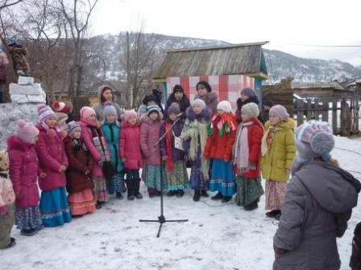
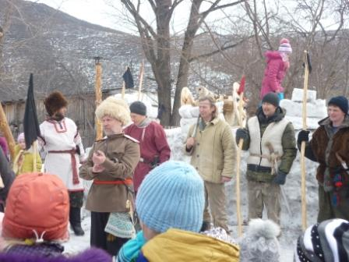
Также на празднике «Прощай, Масленица!» была организована выставка работ по прикладному творчеству, на ней можно было увидеть работы из дерева, бисера, вышивку на ткани и многое другое.

Ребята играли в веселые, народные игры такие как: канат; месим тесто (дуйся пузырь); «Там на горе сидит зайка»; «Летающий валенок»; «Отбери палку»; бег в мешках; бой мешками на бревне; «Вытолкни из круга»; перетяжки.

В течение двух часов ребята пели, водили хороводы, играли в народные игры.

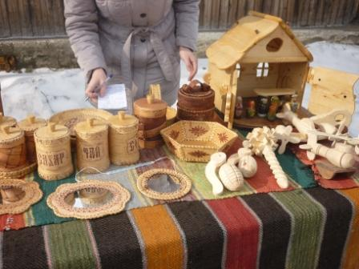
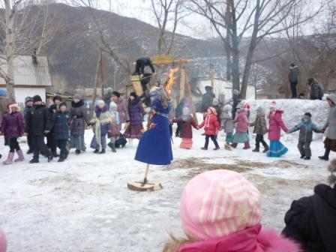
В конце праздника по традиции было сожжено чучело «Масленицы».

